

**QUALIDADE DE SOFTWARE**

LUÍS GABRIEL SOARES MARQUES

Análise de Qualidade

BRASÍLIA

2024

# RESUMO

Este projeto consiste em uma abordagem subjetiva do produto Wired Mouse Philips SPK7204, ao critério do Analista de Qualidade, baseada em termos técnicos da ABNT (Associação Brasileira de Normas Técnicas). O projeto inicia com os detalhes do produto, uma tabela de análise, um relatório, evidências de uso e um relatório final.

# SUMÁRIO

1. RESUMO 2

2. SUMÁRIO 3

3. INTRODUÇÃO 4

4. O PROJETO 5

4.1 Detalhes do produto ou serviço 5

4.2 Tabela de Análise 5

4.3 Relatório 6

4.4 Evidências 7

4.5 Onde encontrar 8

5. CONCLUSÃO 8

6. REFERÊNCIAS BIBLIOGRÁFICAS 8

# INTRODUÇÃO

Neste trabalho, vou averiguar alguns aspectos do Mouse mencionado no tópico. Analisarei de forma suscinta todo o produto, assim me colocando como um cliente. Testarei o produto em diversas condições climáticas e superfícies, sua resistência e capacidade de funcionamento em determinadas situações. Ao final, espero que o consumidor esteja ciente do produto em que estiver comprando, assim balanceado a ideia de custo-benefício.

# O PROJETO

## Detalhes do produto ou serviço

|  |  |
| --- | --- |
| **Nome do produto ou serviço:** | **Wired Mouse Philips Modelo SPK7204** |
| **Fabricante:** | **Philips** |
| **Tempo de uso:** | 3 anos |
| **Outros detalhes relevantes sobre o produto:** | **Ele possui cabo USB** |

## Tabela de Análise

|  |  |  |
| --- | --- | --- |
| **Característica** | **Sua percepção** | **Referência da evidência [caso tenha]** |
| **Usabilidade:** | Ele não adere bem as superfícies em geral, o seu sistema óptico não funciona com total eficiência, uma vez que a sincronia do movimento do mouse com icone do ponteiro do mouse, mas isso em superfícies mais ásperas. O funcionamento dele sobre um mouse pad é excelente. |  |
| **Matéria prima:** | Seu material é em suma maioria de plástico, exceto as 4 “bases” abaixo dele e o seu scroll que é revestido de borracha. |  |
| **Performance:** | O seu desempenho é bom em superfícies não ásperas como a de um mouse pad. Seus botões do lado esquerdo e direito são resistentes e não quebram como facilidade. |  |
| **Design:** | Seu design é bem simples, mas funcional. Ele possui um bom encaixe na mão. |  |
| **Durabilidade:** | a ficha técnica relata uma resistência dos botões em 1 milhão de cliques. |  |

## Relatório

O produto foi utilizado no período de 3 anos pela minha mãe. Recentemente, ela me presenteou com o mouse. Eu uso o mouse todo dia uma média de 12 horas por dia, pois estudo e trabalho pelo notebook. Coloquei o produto no sol por um período de 30 minutos, e, mesmo assim, não teve um super aquecimento. Depois coloquei o produto na chuva, e, mesmo assim, o produto continuou com seu funcionamento. Além disso, pressionei os botões

## Evidências

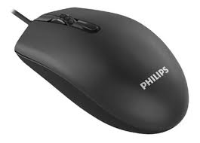

IMAGEM 1

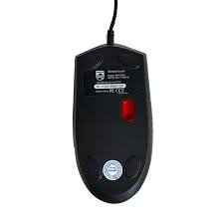

IMAGEM 2

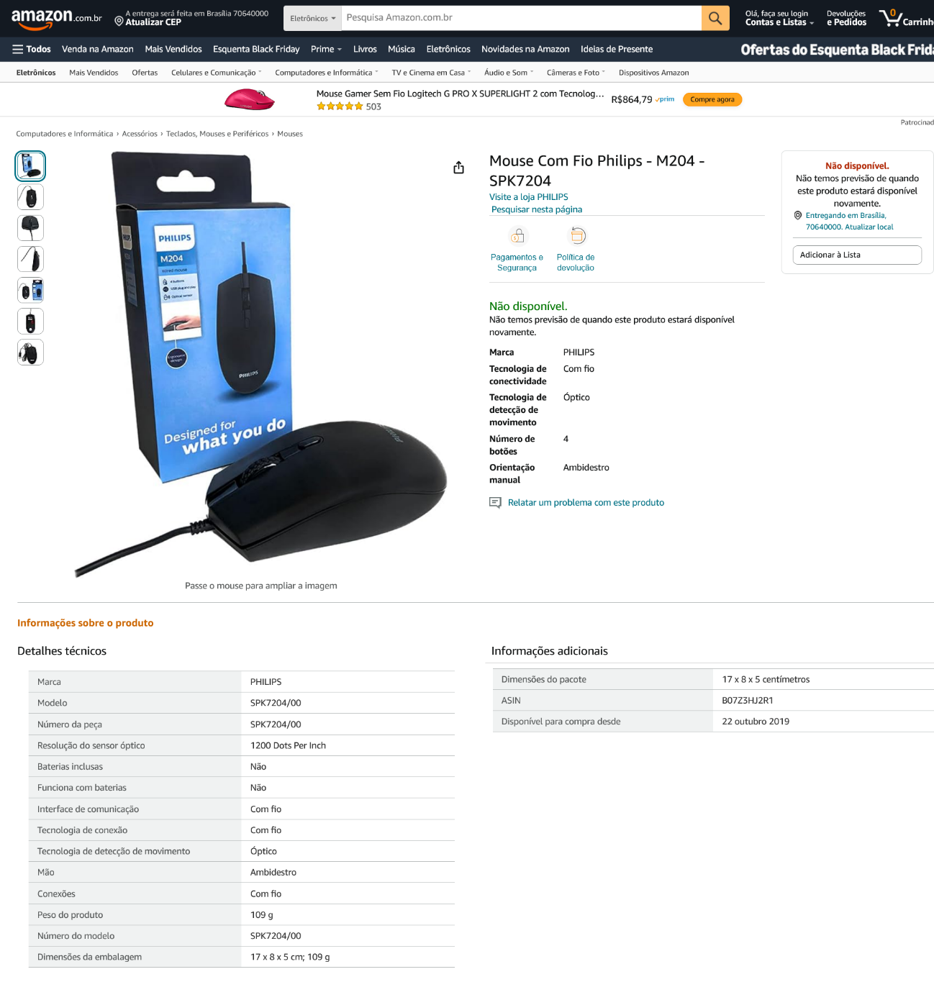

PRINT DO PRODUTO NO SITE DA AMAZOM

## Onde encontrar

<https://www.amazon.com.br/Mouse-Com-Fio-Philips-SPK7204/dp/B07Z3HJ2R1>

<https://www.esferium.com.br/mouse-m204-philips-spk7204>

# CONCLUSÃO

Coloque sua experiência na realização do trabalho, o que aprendeu, quais lições pode aplicar em sua vida profissional etc.

Com esse projeto, tive a experiência de aprender sobre algumas normas da ABNT. Quero fixar melhor o conhecimento nas normas da ISO OU IEEE, pois abrangem o mercado internacional. Creio que a utilização de padrões estimulam uma produção mais correta. Além disso, a atenção a erros de produção é essencial.

# REFERÊNCIAS BIBLIOGRÁFICAS